Ausgabe in alphabetischer Reihenfolge

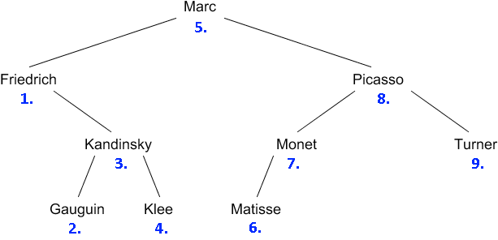

Für jeden Knoten gehe wie folgt vor:
- Falls es einen linken Nachfolger gibt, gehe nach links.
- Erst, wenn du zurück zu diesem Knoten kommst, gib ihn aus.
- Danach, falls es einen rechten Nachfolger gibt, gehe nach rechts.

Alternative Beschreibung: für jeden Knoten
- Bearbeitet erst vollständig den linken Teilbaum.
- Dann gib diesen Knoten aus.
- Anschließend bearbeite vollständig den rechten Teilbaum.

Abspeichern in einer Liste

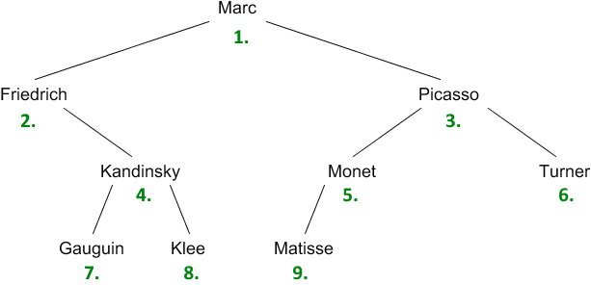

Möglichkeit 1:
- Speichere die Wurzel (Tiefe 1)
- Danach speichere die beiden Nachfolger (Tiefe 2)
- Danach alle Knoten der Tiefe 3, und so weiter.

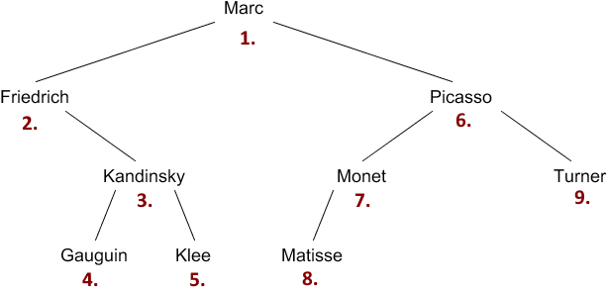

Möglichkeit 2: Für jeden Knoten:
- Speichere den Knoten
- Anschließend gehe zum linken Nachfolger
- Wenn du wieder zurückkommst, gehe zum rechten Nachfolger

Auswerten eines Termbaums

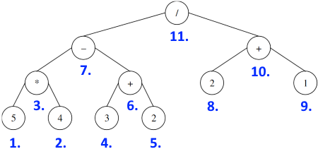

Für jeden Knoten gehe wie folgt vor:
- Gehe erst zum linken Nachfolger und berechne dessen Ergebnis
(Falls der Nachfolger eine Zahl ist, ist die Zahl das Ergebnis)
- Dann gehe zum rechten Nachfolger und berechne dessen Ergebnis.
- Erst dann kombiniere das linke und rechte Ergebnis mit dem Rechenzeichen dieses Knotens zu einem Ergebnis.
- Das Endergebnis ist das Ergebnis der Wurzel, nachdem linker und rechter Teilbaum vollständig berechnet wurden.

Autor: Christian Pothmann – cpothmann.de, freigegeben unter CC BY-NC-SA 4.0, Juni 2021

